|  |  |  |
| --- | --- | --- |
|  | *Marketing en Internet y Nueva Economía*  *K 5572*  *2do Cuatrimestre - Año 2017* |  |

**Marketing en Internet y Nueva Economía**

Trabajo Práctico Nº 3

“**Economía de experiencia – Pine y Gilmore**”

|  |  |  |
| --- | --- | --- |
| **Nombre y Apellido** | **Legajo** | **EMAIL** |
| Lucas Corbo | 134657-0 | lucascorbo@yahoo.com.ar |

1. **¿Qué 3 elementos hacen resurgir con fuerza la idea de una economía de experiencia?**

El poder de la tecnología que actúa como facilitador; la creciente intensidad de la competencia, que promueve la lucha por la diferenciación; y la prosperidad, ya que el hombre busca más celebraciones, menos rutina, más sorpresas.

1. **Defina y caracterice una experiencia. Diferencias con Producto y Servicio.**

Las experiencias son memorables, generan sensaciones personales, emocionales, físicas, intelectuales, incluso espirituales. Por lo tanto, nunca habrá dos experiencias iguales.

Se diferencian con los productos en que estos son tangibles. Y se diferencian de los servicios en que estos son intangibles y customizados a pedido de cada cliente.

1. **Explique y grafique las dimensiones y campos de la experiencia.**

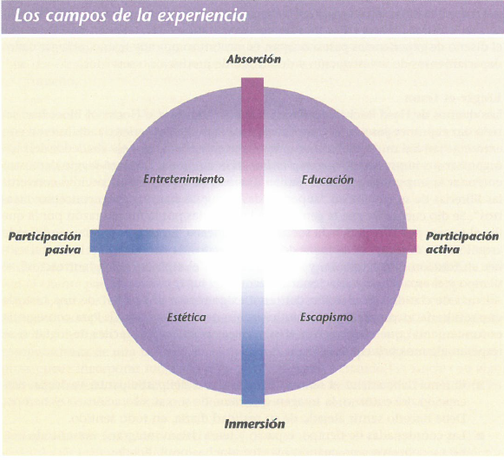Presentar una experiencia implica “comprometer” a los clientes, en una serie de dimensiones entre las que se destacan el grado de participación y el de conexión o relación entre el cliente y el evento. La actitud pasiva no involucra al potencial cliente, que actúa como un mero observador. En el otro extremo, la participación activa lo tiene como protagonista. En cuanto a la relación que une al consumidor con la experiencia, puede comprometer solamente su atención, o llegar a su “inmersión” física o virtual en el desarrollo del evento.

Esas dos dimensiones cruzadas generan los cuatro campos de la experiencia: el entretenimiento, la educación, el escape o la estética, todas compatibles y combinables en encuentros personales únicos. El tipo de experiencia que la gente asocia con el entretenimiento es aquella en la que pasivamente absorbe lo que ocurre a través de sus sentidos. La educación alcanza con la atención, pero exige la participación activa del individuo. Las experiencias escapistas, en cambio, exigen máxima inmersión y protagonismo absoluto. En la experiencia estética, el individuo se sumerge, pero no participa: su único objetivo es estar allí.

Las experiencias más ricas son las que tienen un poco de cada uno.

1. **Describa “impresiones” y sus distintas dimensiones.**

Las “impresiones” son los recuerdos que el cliente se lleva de la experiencia, por lo general asociados a ciertas dimensiones específicas: el tiempo, el espacio, la tecnología, la autenticidad, la sofisticación y la escala. Cada una de ellas debe contribuir a sostener el tema, sin inconsistencias. En su conjunto, tienen que confirmar la naturaleza de la experiencia deseada.

1. **Dé 3 ejemplos distintos (reales si conoce, o invente) de experiencias con estimulación de los sentidos.**

Disney en general, teatro a oscuras, recreaciones medievales.

1. **¿Qué es la personalización masiva? Explique la progresión del valor.**

La personalización masiva permite atender a los clientes de una forma única, combinando los imperativos vigentes de bajo costo e individualización que imponen los actuales mercados, turbulentos y competitivos.

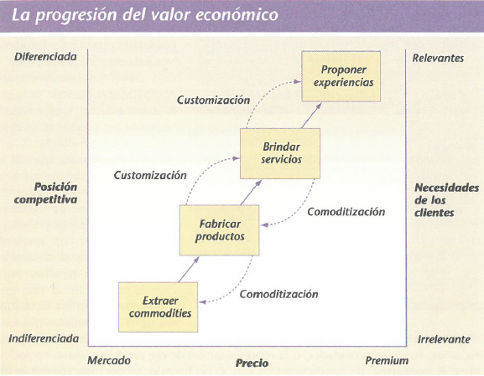

1. **¿Cuáles son las ventajas para la empresa de la personalización masiva?**

Mejores precios, menos necesidad de descuentos, mayores ingresos por cliente, más clientes con menores costos de adquisición, niveles de retención más altos.

1. **Describa los 4 tipos de personalización masiva.**

* ***Personalización colaborativa o la experiencia exploratoria***: la empresa interactúa directamente con el cliente para definir qué necesita y luego lo produce. Primero modifica la representación del producto, y luego, el producto en sí mismo. El valor final surgirá del trabajo conjunto.
* ***Personalización adaptativa o la experiencia real***: en este caso, no cambia el producto ni la representación: el cliente “personaliza” ambas a partir de cierta funcionalidad incluida en la oferta.
* ***Personalización cosmética o la experiencia gratificante***: sólo se trata de “customizar” la representación. Se modifican las “formas” de un producto que el cliente siente especialmente diseñado para él.
* ***Personalización transparente o la experiencia elusiva***: el cliente recibe una oferta a medida sin enterarse, explícitamente, del proceso de personalización llevado a cabo.

1. **¿Qué aporta el ciberespacio al tema “sacrificio del cliente”?**

El “sacrificio del cliente” es la brecha entre lo que realmente quiere y lo que finalmente acepta. El ciberespacio es un excelente medio para evaluar el nivel de sacrificio y sentar las bases de una relación de aprendizaje que crece, se profundiza y torna más inteligente con el tiempo.